Konkurs-„ Opracowanie przewodnika turystycznego po swojej miejscowości uwzględniając miejsca szczególnie cenne przyrodniczo i historycznie”

Uczniowie klasy II a:
Wojciech Gęsiak
Mateusz Godek Michał Jamrogiewicz Aleksandra Ostrowska
Paula Pasterczyk
Opiekun: Matylda Drzymała

Zespół Szkół Publicznych, Gimnazjum w Jedliczu

Jedlicze 2012 r.

SPIS TREŚCI:

1.WSTĘP
2.POŁOŻENIE GMINY
3.ŚRODOWISKO GEOGRAFICZNE
4. SZLAK PAŁACÓW I DWORÓW
4.1 Zespół Pałacowo- Parkowy Stawiarskich
4.2 Dwór Stojowskich w Jaszczwi
4.3 Dwór Łozińskich w Potoku
4.4 Dworek Marii Konopnickiej w Żarnowcu
4.5 Pałacyk Bobrowskich w Długiem
5.BIBLIOGRAFIA

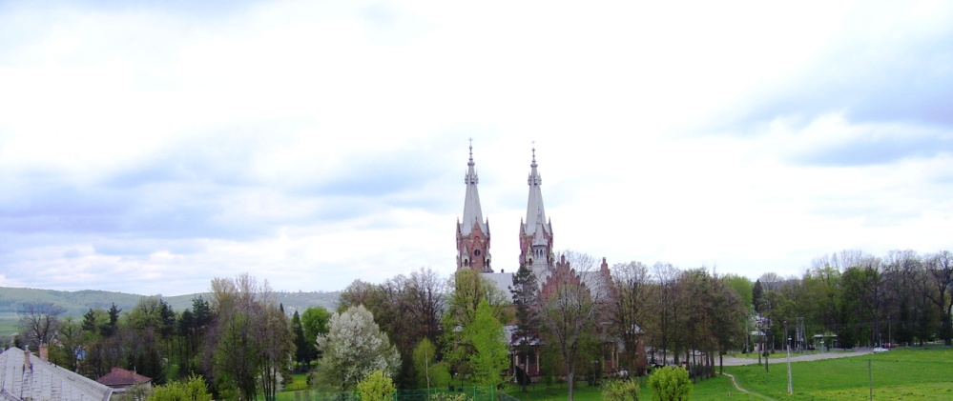

- WSTĘP
Jedlicze , jego bliższe i dalsze okolice posiadają znakomite warunki do uprawiania turystyki i krajoznawstwa. Nie trzeba wyjeżdżać w odległe regiony, aby odpocząć w otoczeniu urzekającej przyrody, czy móc obcować z historią . Jedlicze otrzymało prawa miejskie już w 1768 roku dzięki staraniom ówczesnych właścicieli Karnickich, ponownie w 1967 roku.
Swymi korzeniami sięga XV wieku, a jego dynamiczny rozwój nastąpił dzięki znajdującym się tu złożom ropy naftowej . W dawnych czasach na terenach dzisiejszej gminy szumiały strzeliste jodły, nazywane niegdyś jedlicami. Prawdopodobnie stąd wzięła się nazwa miejscowości.
Gmina liczy ponad 15 tysięcy mieszkańców, z czego prawie 6 tysięcy to mieszkańcy miasta. Gmina Jedlicze zajmuje teren o powierzchni 58 km²,
i obejmuje 11 miejscowości: Chlebna, Długie, Dobieszyn, Jaszczew, Moderówka, Piotrówka, Podniebyle, Potok, Poręby, Żarnowiec i miasto
Jedlicze- siedziba władz gminy. W jego skład wchodzą :Jedlicze-centrum oraz dzielnice: Borek i Męcinka-będące dawniej podmiejskimi wsiami.
W opracowaniu chcieliśmy zaproponować trasę wycieczki: „ Szlakiem pałaców i dworów gminy Jedlicze”, wiodącą przez dwory szlacheckie wciąż istniejące na terenie gminy. Budowle te występują w otoczeniu zabytkowych parków z często unikalnym starodrzewem, powinna więc dostarczyć wiele satysfakcji nie tylko miłośnikom historii ale również przyrody.
Szlak rozpoczyna się w sercu gminy- Jedliczu , gdzie znajduje się Zespół Pałacowo Parkowy Stawiarskich, obecnie siedziba Liceum Ogólnokształcące im. Marii Konopnickiej. Następnie prowadzi przez Dwór Stojowskich w Jaszczwi,
w którym mieści się Dom Ludowy i Biblioteka, Dwór Łozińskich w Potoku , który jest siedzibą Środowiskowego Domu Samopomocy, Dworek Marii Konopnickiej w Żarnowcu. Szlak kończy się w Długiem gdzie znajduje się Pałacyk Bobrowskich, obecnie Państwowy Dom Dziecka.

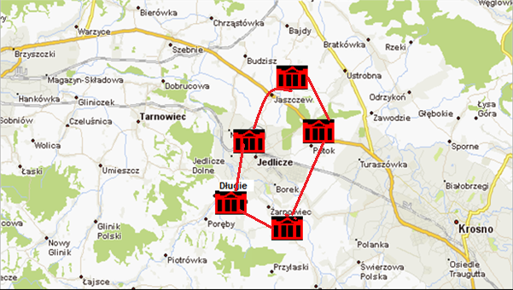

- POŁOŻENIE GMINY
Gmina Jedlicze leży w południowo wschodniej Polsce, w województwie podkarpackim. Razem z ośmioma innymi gminami tworzy powiat krośnieński. Sąsiednie gminy to: Chorkówka, Jasło, Krosno, Tarnowiec, Wojaszówka.

W podziale fizyczno- geograficznym Polski położona jest w zachodniej części Kotliny Jasielsko- Krośnieńskiej, będącej centralną częścią Dołów Jasielsko- Sanockich, większych i mniejszych kotlin powstałych wzdłuż biegu Wisłoki z Jasiołką.
Przez gminę przechodzi podkarpacka linia kolejowa Jasło- Krosno- Zagórz, obecnie modernizowana oraz droga krajowa nr.28 wiodąca z Ustrzyk Dolnych przez Lesko, Sanok, Krosno do Jasła.

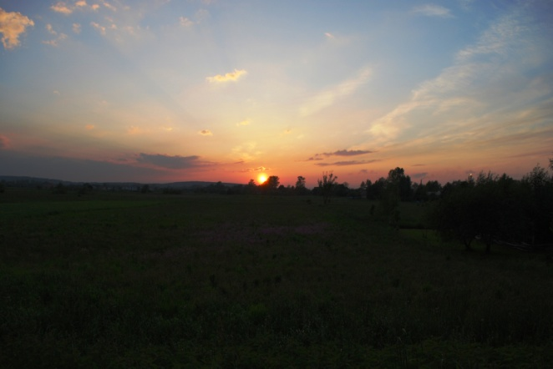
- ŚRODOWISKO GEOGRAFICZNE
Obszar gminy leży w obrębie rozległej kotliny. W jej rzeźbie wyróżniają się niewysokie wzgórza, które występują
w północnej części w postaci garbów Potoka, Jaszczwi, Moderówki, Białkówki
o wysokościach około 300m n.p.m.
W południowej części leży garb Podniebyla – 356 m n.p.m., który jest najwyższym wzniesieniem na obszarze gminy. Dno kotliny leży na wysokości 240- 285 m n.p.m., rozcinają je liczne doliny rzek i potoków. Największą rzeką obszaru jest Jasiołka, będąca dopływem Wisłoki.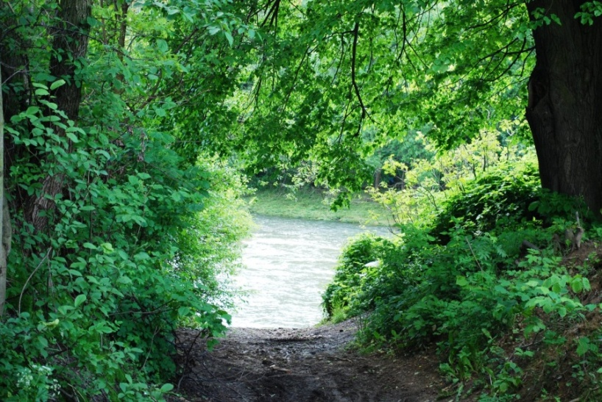
Północna cześć gminy jest odwodniana przez dopływy Wisłoka.
Klimat w gminie Jedlicze posiada cechy klimatu podgórskiego, jest jednak znaczne łagodniejszy.
W okolicach Jedlicza brak jest dużych kompleksów leśnych.
W lasach występujących miedzy Potokiem a Jaszczwią, w pobliżu Chlebnej
i Podniebyla przeważa drzewostan liściasty. Najliczniej spotyka się tu buki, graby, jawory, a wśród nich dęby, lipy, osiki, klony, i brzozy.
Z drzew szpilkowych występuje jodła, świerk, sosna i modrzew.
Na podmokłych terenach występują małe laski olchowe, a nad Jasiołką
i Chlebianką wierzba, wiklina i olcha. Świat zwierząt tworzą jak na całym Podkarpaciu: sarny, lisy, kuny, borsuki, tchórze, łasice, wiewiórki, bobry.
Z ptaków wśród pól spotyka się bażanty, kuropatwy, przepiórki, a nad Jasiołką można spotkać dzikie kaczki, perkozy, a czasem czarnego bociana. Z ptaków drapieżnych obserwuje się jastrzębie, myszołowy, kanie, puchacze i sowy.
4 . SZLAK PAŁACÓW I DWORÓW
Z przekazów historycznych wynika ,że na obecnym obszarze gminy istniały dwory w Jedliczu, Jaszczwi, Chlebnej, Dobieszynie, Potoku, Długiem, Żarnowcu.
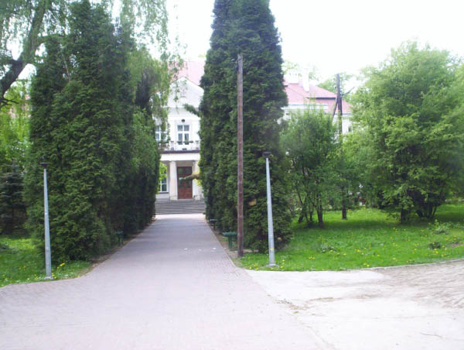
Nie wszystkie przetrwały do dzisiaj. Po niektórych zostały tylko resztki otaczających je ogrodów, inne zachwycają nas do dziś , chociaż pełnią zupełnie inną funkcję.

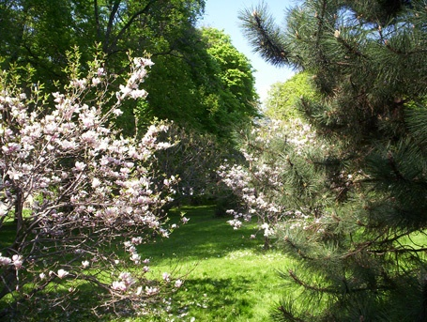 | 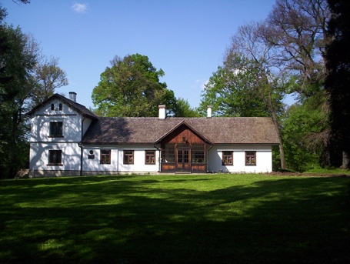

4.1 Zespół Pałacowo- Parkowy Stawiarskich
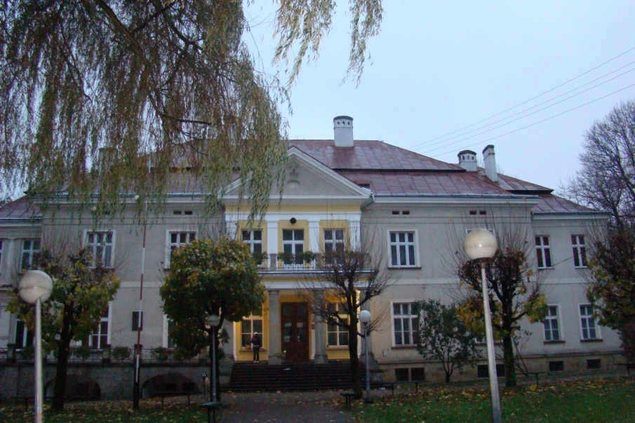
W Jedliczu , na wysokiej skarpie,
w otoczeniu XIX wiecznego parku krajobrazowego usytuowany jest pałac wzniesiony w 1925 r.
Pierwszy dwór
w Jedliczu był wzmiankowany już w 1427 roku.
W XVI wieku był własnością Romerów, Wielowiejskich, a w XVIII w. rodziny Stawiarskich, Stojowskich i Pankowskich. Pałac wybudowali Stawiarscy, którzy w II połowie XIX w stali się właścicielami Jedlicza. Seweryn Stawiarski, przemysłowiec naftowy z Gorlic kupił Jedlicze od Władysława Stojowskiego dla syna Waleriana, który tu zamieszkał.
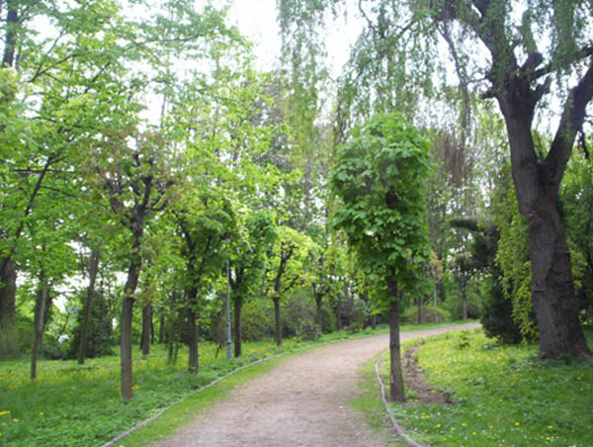
Walerian zawarł związek małżeński z Zofią z hrabiów Miłkowskich . Walerian był przemysłowcem naftowym i współwłaścicielem rafinerii w Krośnie , majątkiem ziemskim zarządzała Zofia.
Ona też uważana jest za główną inicjatorkę budowy dwóch obiektów; kościoła
i pałacu w Jedliczu.

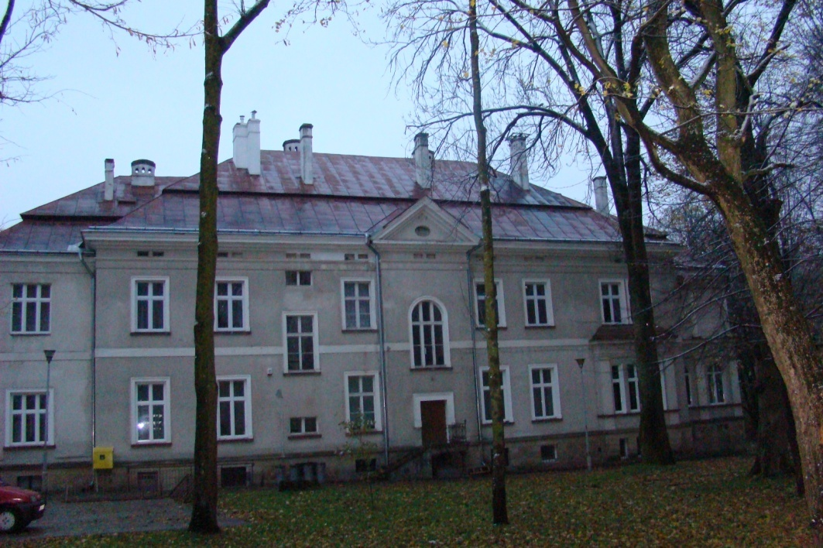 | 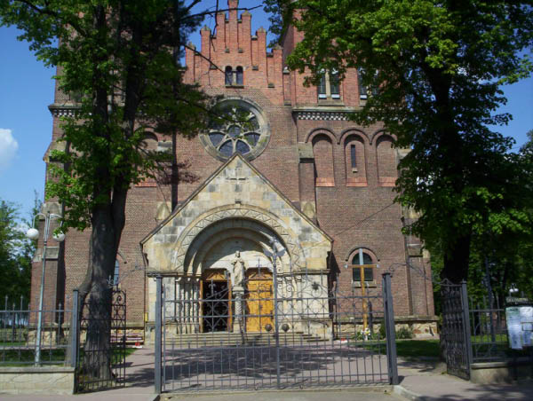

Pałac powstał obok starego dworu, budowany był równocześnie z kościołem. Zbudowany jest z cegły, otynkowany, pierwotnie pokryty był dachówką, którą w późniejszym czasie zamieniono na blachę. Pałac w owym czasie był budowlą nowoczesną, imponującą rozmachem. Właściciele przenieśli się do nowej rezydencji w 1925 roku, w 35 rocznicę ślubu. Pałac był w niewielkim stopniu wykorzystywany, Stawiarscy zamieszkiwali w jednej czwartej pomieszczeń. Piętro pałacu –9 pokoi przeznaczonych było dla gości, na parterze trzy duże sale użytkowane były tylko podczas przyjęć. Stawiarscy w pałacu nie mieszkali długo, Walerian zmarł w 1938 r., Zofia w 1941r. Byli bezdzietni. W czasie wojny pałac zajmowali Niemcy, a po wojnie stał się siedzibą Liceum Ogólnokształcącego im. Marii Konopnickiej i jest nią do dzisiaj.
Pałac otacza niewielki park, ładnie usytuowany zwłaszcza w górnej części nad wielkim jarem oraz na skarpie. Domeną parku są liczne drzewa ,zwłaszcza duże skupienie dębu szypułkowego. Najokazalszy z nich u podstawy skarpy, ma 700 cm obwodu. Okazałe są graby pospolite, jesiony wyniosłe, lipy szerokolistne, a zwłaszcza wielopniowy klon jawor.

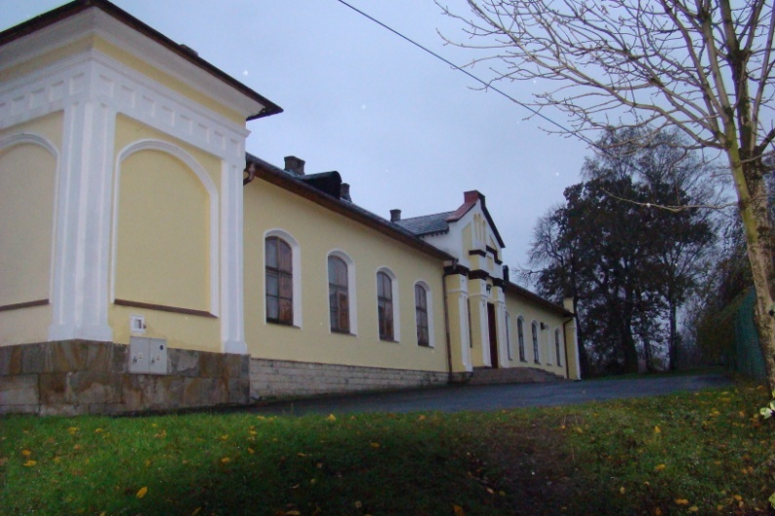
4.2 Dwór Stojowskich w Jaszczwi

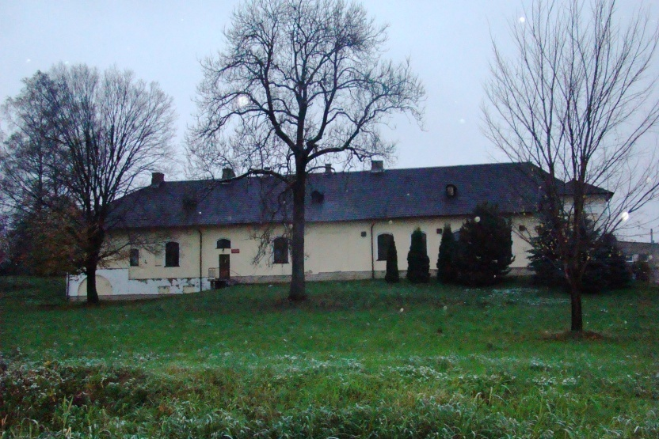
W Jaszczwi, położonej 5 km od Jedlicza znajduje się rozległy, murowany, parterowy dwór. Osadzono go na krawędzi skarpy, ponad biegnącą wąwozem drogą gminną prowadzącą bezpośrednio z Jedlicza do drogi krajowej Jasło – Krosno. Czas powstania dworu datuje się na drugą połowę XVIII w. Na wielu cegłach znajduje się monogram ,,A.S”, prawdopodobnie są to inicjały właścicieli posiadłości dworskich- Agaty
z Dąbskich Świeykowskiej, mieszkającej w Jaszczwi od 1836r. lub jej wnuka Augustyna Jordan Stojowskiego, któremu zapisała dobra dworskie w 1874r. Parterowa budowla dworska częściowo podpiwniczona od strony południowo- wschodniej, wzniesiona na planie mocno wydłużonego prostokąta, opatrzona na narożach alkierzami, zmieniła z biegiem lat swój wygląd. Po drugiej wojnie światowej wdzięku dodawał jej rozległy zadaszony taras z drewnianym ażurowym wykończeniem okapu od strony północno-zachodniej. Został on wybudowany w 1946r. Od tej strony było wejście do alkierza przez duży arkadowy otwór i przeszklone drzwi. Po II wojnie światowej podczas adaptacji części budynku na szkołę i przedszkole, przebudowano również i wnętrza. Początkowo północna część dworu miała charakter reprezentacyjny, tam znajdowała się obszerna sala balowa z wyjściem na taras- podcień i ogród, środkowa część była mieszkalna, a w południowej mieściła się kuchnia. Pokoje w okresie jesienno- zimowym ogrzewano kaflowymi piecami- zdobionymi motywami neobarokowymi. Do oświetlania pomieszczeń do lat dwudziestych XX w. używano lamp naftowych. Od strony wschodniej, za salą balową, znajdował się tzw. ,,kredens”, w nim trzymano zastawę stołową i bieliznę stołową. Pośrodku zachodniej elewacji budynku znajduje się główne wejście, prowadzi ono do przedsionka i holu, w którym zachowała się oryginalna drewniana ściana z przeszkleniami. Od strony południowej, przez otwartą galerię drewnianą, opartą na wspornikach betonowych, wchodziło się do pomieszczeń kuchennych. Obecnie znajduje się tu Biblioteka. W północno- wschodnim alkierzu mieściła się kaplica, stał w niej postument Matki Boskiej otoczony dużą ilością kwiatów doniczkowych. Południowo- wschodnia część frontowej ściany podpiwniczenia miała otwory akardowe.
W powstałych w ten sposób pomieszczeniach piwnicznych trzymano sprzęt gospodarczy: była tam pralnia, a przez krótki czas ubojnia. Parterowe wnętrza dworu rozświetlają duże, półkoliste okna, ozdobione gzymsem. Dach budynku jest dwuspadowy
z doświetlającymi strych ośmioma lukarnami: zachował on dawne pokrycie gontowe. Cokół dworku licowany z ciosów i płytek piaskowca. W bliskiej odległości znajdowała się oficyna dworska w której rezydowała służba dworska. Na strychu mieszkały służące. Do budynku dobudowano garaż na samochód. Obecnie budynek jest bardzo zniszczony. Przy drodze znajdowała się rządcówka w której mieszkał zarządca z rodziną. W pobliżu dworu znajdowała się również piwnica- lodownia i dyby. Natomiast stajnie, wozownie oraz zabudowania folwarczne wybudowane były już znacznie dalej. Większość posiadłości dworskiej od strony południowej osłonięta była ogrodzeniem z płyt betonowych. Dwór otaczał park, były to dwa osiemnastowieczne ogrody geometryczne, z dużym parterem wodnym od strony głównego wjazdu i rozległym gazonem, pomiędzy starym i nowym dworem. Ostatnimi właścicielami dworku była rodzina Paszkowskich. Później przez wiele lat mieściła się tu szkoła, obecnie Dom Ludowy i Biblioteka , folwark z dużym majdanem popadał w ruinę . Z dawnego parku dworskiego pozostały skupiska lipowe na dolnym tarasie oraz okazały tulipanowiec amerykański i kilka wysokopiennych jabłoni.
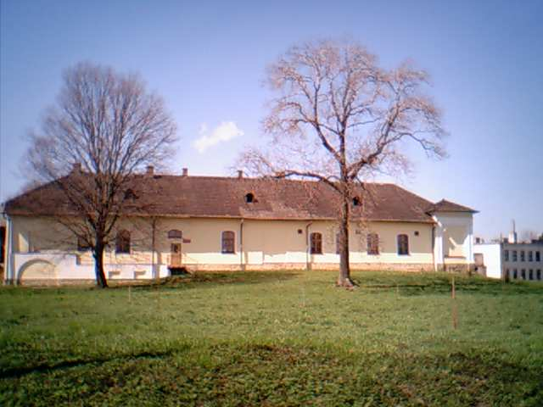

4.3 Dwór Łozińskich w Potoku
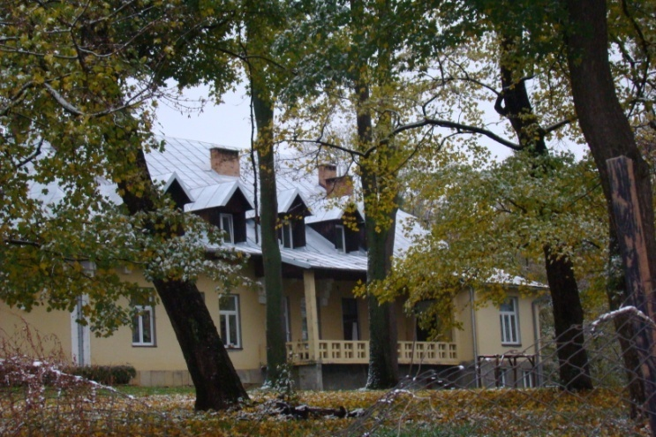
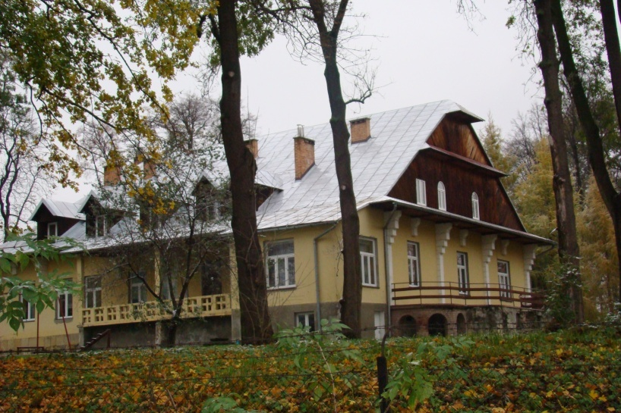
Potok graniczy z Jedliczem od północnego wschodu, jest od niego oddalony o 2 km. Historycznie sięga swymi początkami XV wieku, był własnością Mikołaja syna Zawiszy z Łąk, Jana Giebułtowskiego, a w drugiej połowie XVI wieku rodziny Lubomirskich. W XVII wieku odziedziczył go Silnicki. W połowie XIX wieku należał do Jordana Stojowskiego, który był właścicielem niezachowanego dworu , zaś w drugiej połowie XIX wieku do Karola Łozińskiego, powstańca styczniowego. W XX wieku był własnością Marii Łozińskiej, żony Jana Henryka Łozińskiego.
Łozińscy zakupili Potok od Stojowskich w 1879, wybudowali tu dwór istniejący do dziś.
Dwór powstał w 1918 roku na reliktach starego dworu, zbudowany z cegły jest skromną , parterowa budowlą z mieszkalnym poddaszem i maleńkimi facjatkami oraz niewielkim tarasem. Obecnie znajduje się tam siedziba Środowiskowego Domu Samopomocy prowadzona przez Polskie Stowarzyszenie Osób z Upośledzeniem Umysłowym, Koło w Krośnie .
Dwór znajduje się w otoczeniu parku, którego granice wraz ze starodrzewem
i układem kompozycji roślinnych zachowane są zgodnie z planem pochodzącym z 1851 roku. Warzywniki i ogrody użytkowe położone za główną drogą dojazdową nie przetrwały do dzisiaj. Najcenniejsze skupiska starodrzewu położone są na obrzeżach parku. W składzie florystycznym dominują gatunki liściaste: lipy, robinia akacjowa, klon, dąb, topola, a ponadto z gatunków obcych: orzech czarny, grójecznik japoński, brzoza papierowa, topole koreańskie.

4.4 Dworek Marii Konopnickiej w Żarnowcu
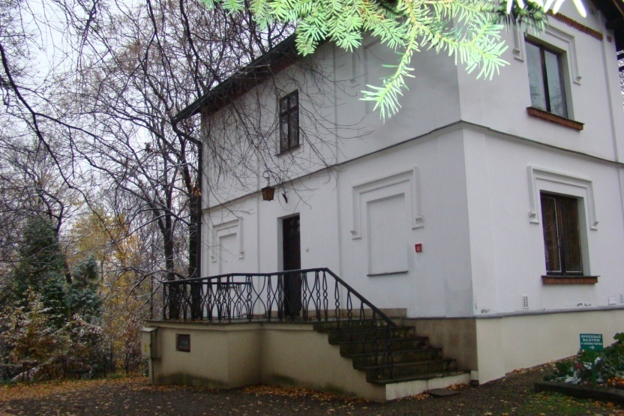
Żarnowiec to wieś oddalona trzy kilometry od Jedlicza,
w której , w rozległym parku krajobrazowym , na zboczu Jasiołki położony jest dworek – Muzeum Marii Konopnickiej.
Dwór został wzniesiony
w I połowie XIX wieku w stylu polskiej architektury dworskiej. Usytuowany został w miejscu wcześniejszego dworu, być może obronnego.
Jest to parterowa budowla z dobudowanym, zapewne później, piętrowym ryzalitem .Wejście poprzedza drewniany, oszklony ganek, podobnie jak dach kryty drewnianym gontem. Od północy dworek wspiera się na stromej skarpie, nad którą malowniczo usytuowano drewnianą galeryjkę- miejsce na popołudniową herbatę z konfiturami i odpoczynek.

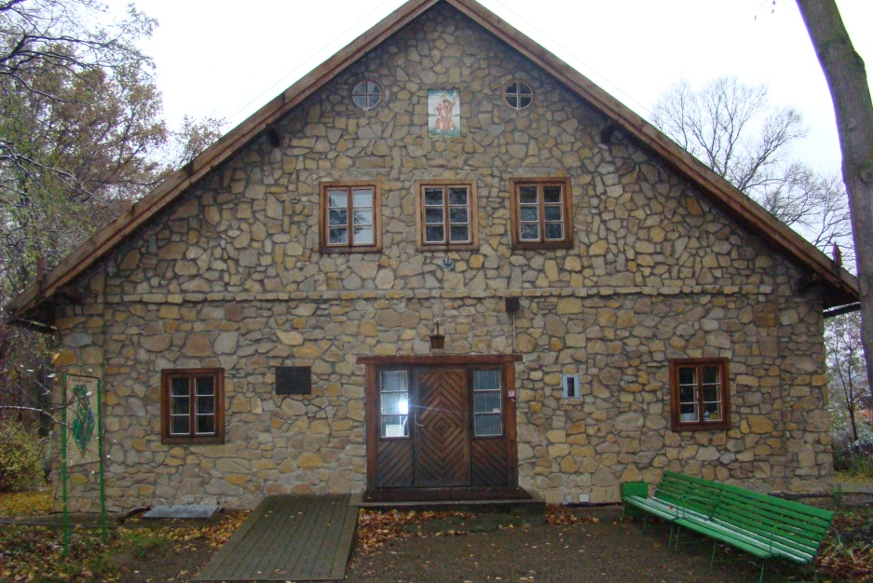
Obok dworku znajduje się dawny spichlerz dworski, murowany
z kamienia .
Oba obiekty służą dziś jako miejsca ekspozycji muzealnej.
Dworek zakupiony został w 1811r. przez rodzinę Rogoyskich, ówczesnych właścicieli Żarnowca.
W I połowie XIX wieku najmłodsza z córek Rogoyskich Lubina wniosła Żarnowiec w posagu swojemu mężowi hrabiemu Tytusowi Mierowi który był oficerem austriackim. Kolejnymi właścicielami majątku byli Komorowscy, Stojowscy oraz Biechońscy. Stanisław Biechoński był weteranem powstania styczniowego 1863r.
Od czasu zamieszkania Biechońskich dworek żarnowiecki często odwiedzany był przez byłych powstańców, działaczy społecznych i politycznych, a także ludzi literatury. Natomiast w 1903 roku dworek odkupiło od Jadwigi z Czeczelów Biechońskiej społeczeństwo polskie i ofiarowało go 8 września Marii Konopnickiej, z okazji 25- lecia twórczości pisarskiej. Dworek wybrano spośród 36 miejscowości proponowanych do zakupu na dar dla poetki.
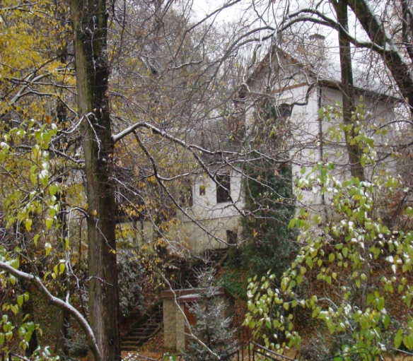 | 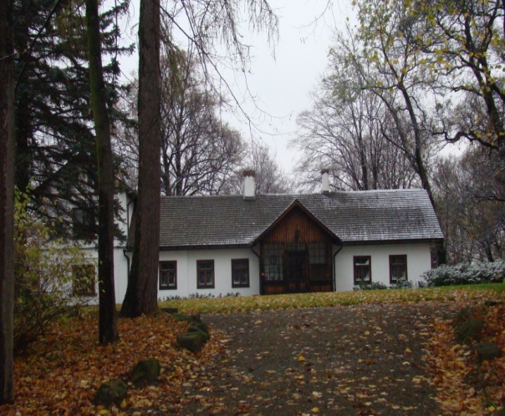
Od tej chwili urocza, polska siedziba ziemiańska, otulona obszernym parkiem
o pow. 3,5 ha stała się siedzibą Konopnickiej. Poetka ,wraz z swoją przyjaciółką, malarką Marią Dulębianką, spędziła tu wiosenne i letnie miesiące, odpoczywając od światowego życia i bohemy lwowskiej. Żarnowiecki dworek podobał się Konopnickiej, tym bardziej że jego wiejska sielankowość koiła skołatane nerwy i nadszarpnięte zdrowie .
W Żarnowcu Maria Konopnicka napisała zbiór wierszy ,,Ludziom i chwilom” zawierający ,,Rotę’’ a także poemat ,,Pan Balcer w Brazylii’’. Mimo pogarszającego się zdrowia pisarka prowadziła tu aktywne życie, przyjmowała znanych ludzi. Zachwycała się dworkiem i wsią. Żarnowiec opuściła Maria Konopnicka we wrześniu 1910 roku udając się na leczenie do Lwowa. 8 października 1910 roku pisarka zmarła we Lwowie. Społeczeństwo pochowało ją na Łyczakowskiej nekropolii wśród wielu zasłużonych Polaków.
Po śmierci pisarki dworek stanowił własność rodziny Konopnickiej. Mieszkała w nim najstarsza córka pisarki Zofia Mickiewiczowa oraz młodsza Laura Pytlińska. Jak za Konopnickiej odwiedzało je wielu znanych ludzi. Córki zabezpieczyły
i kultywowały pamiątki po matce. Na początku II wojny światowej w dworku mieściła się Komenda Powiatowa ZWK/AK. We wsi prowadzone też było tajne nauczanie. W 1944 roku w czasie działań wojennych, opuszczony w tym czasie dworek cudem prawie ocalał.
Prawdopodobnie było to zasługą bezimiennego oficera sowieckiego, który znając twórczość Konopnickiej kazał dworek oszczędzić .
W 1956 roku Zofia Mickiewiczowa zdecydowała, że dworek wraz z parkiem powinny wrócić do narodu polskiego i stać się muzeum po wielkiej poetce.
W 1957r. Ministerstwo Kultury i Sztuki powołało do życia Muzeum Marii Konopnickiej w Żarnowcu.
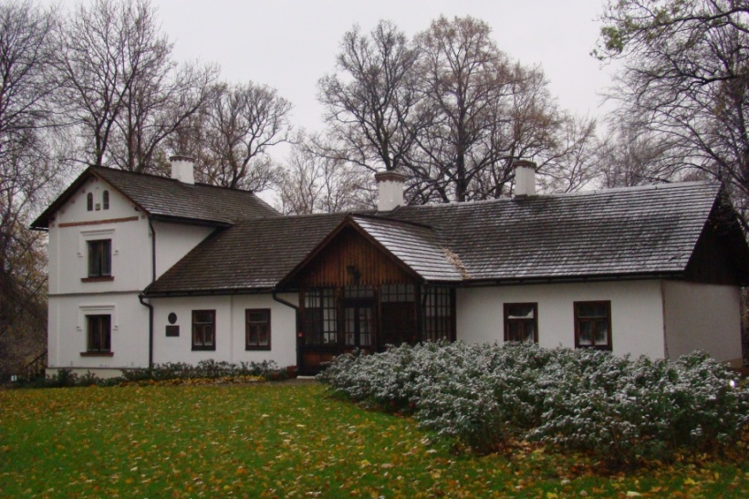
Otwarcia ekspozycji dokonano 15 września 1960 roku po przeprowadzeniu prac remontowych i konserwatorskich, uporządkowaniu eksponatów oraz rekonstrukcji wnętrz, jakie znała córka poetki Zofia. Dzisiaj w dawnej siedzibie poetki nadal znajduje się stała ekspozycja muzealna. Po wejściu do dworku mamy wrażenie jakby czas zatrzymał się w miejscu, a wśród secesyjnych wnętrz zjawi się sama Konopnicka. Na ścianach możemy zobaczyć obrazy autorstwa jej przyjaciółki Marii Dulębianki, a także portrety poetki i jej córek. Aktualnie Muzeum w Żarnowcu posiada największy zbiór obrazów Dulębianki w Polsce. W dworku, oprócz stylowych wnętrz, można zobaczyć unikatowe eksponaty- adresy hołdownicze i dary, które otrzymała Konopnicka w roku 1902 z okazji jubileuszu 25- lecia pracy pisarskiej. Część ekspozycji muzealnej znajduje się w ,,Lamusie”(dawnym spichlerzu), który usytuowany jest naprzeciw dworku. Pobyt w Żarnowcu to nie tylko żywa lekcja patriotyzmu i literatury, to także podróż w czasie możność poczucia atmosfery dawno minionego świata.
Warto również przejść się alejkami zabytkowego parku oraz podziwiać starodrzew i bogaty drzewostan. Najokazalsze są topole białe, topole osiki
i topole szare. Na uwagę zasługują gatunki drzew z Arboretum w Bolestraszycach: tulipanowiec amerykański, miłorząb dwuklapowy, platan klonolistny, korkowiec amurski, cisy, kłokoczka pospolita, liczne odmiany żywotników i wiele innych. Dodatkową atrakcją parku jest ścieżka przyrodnicza która prowadzi przez całą powierzchnie parku. Dworek i park szczęśliwie omijały wszelkie kataklizmy i wojny. Dzisiaj nadal cieszy swym dawnym pięknem.
4.5 Pałacyk Bobrowskich w Długiem
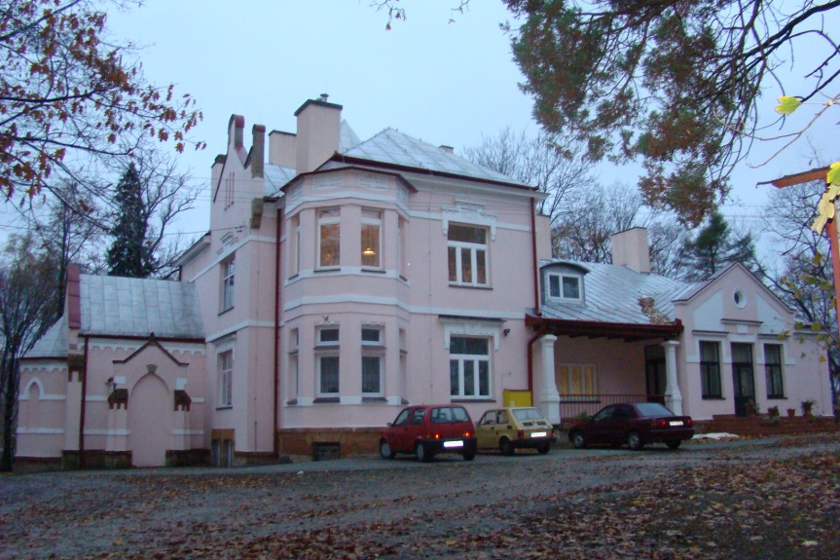
Długie to wieś ciągnąca się na południe od Jedlicza . Można w niej podziwiać dziewiętnastowieczny pałacyk Bobrowskich. Długie wymieniane już w dokumencie z 1429 roku, stanowiło własność Piotra Mleczki, władającego pobliskim Jedliczem.
Po właścicielach prywatnych miejscowość została przekazana w 1728 roku Paulinom ze Starej Wsi i stan taki trwał do kasaty zakonu w I połowie XIX wieku. Później wielokrotnie zmieniała właścicieli, aż u schyłku ubiegłego stulecia stała się własnością hrabiego Władysława Bobrowskiego, zaangażowanego w działalność w przemyśle naftowym. W 1909 roku dokonał on przebudowy tutejszego dworu w modnym wówczas stylu secesji. Do dawnej bryły budynku dodał piętrowa dobudówkę, z neogotycką wieżą nakrytą czterospadowym dachem, przekształcając w ten sposób typową polską, szlachecka siedzibę w oryginalny w formie budynek. Ciekawa jest również dobudówka , pełniąca niegdyś rolę dworskiej kaplicy. Jej charakterystyczne szkarpy nawiązują w swej formie do sztuki gotyku. Pałac znajduje się w otoczeniu zabytkowego parku.
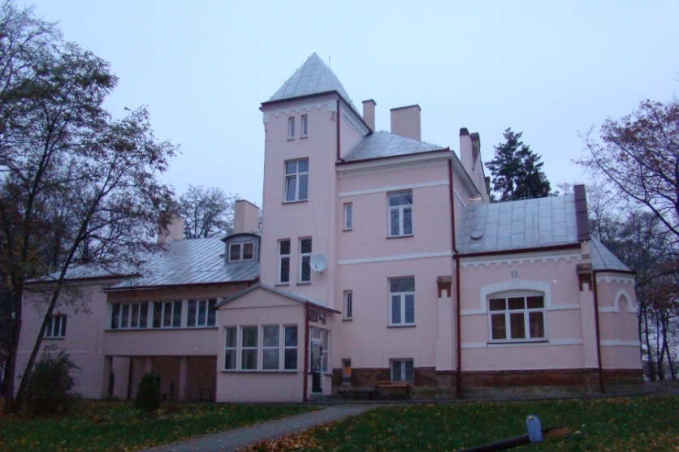
Ogród został rozplanowany na planie prostokąta z główną drogą przebiegająca przez środek . Zachowane jest tu do dziś pierwotne rozplanowanie pochodzące z początków XX wieku. Przy głównej bramie wjazdowej starannie utrzymane są aleje grabowe, w najwyższym wzniesieniu stary gaj grabowy. Oprócz tego w drzewostanie dominuje brzoza brodawkowata , lipa, dąb. Szczególny charakter nadają ogrodom duże płaszczyzny trawników. Obecnie w pałacu mieści się Państwowy Dom Dziecka.

BIBLIOGRAFIA
- Durda Małgorzata-„Jubileusz 50-lecia Liceum im. Marii Konopnickiej
w Jedliczu”-Jedlicze1994 r.,
- Garbacik Józef- „Krosno, studia z dziejów miasta i regionu”, Kraków 1972 r.,
- „Gmina Jedlicze”- ALPA Krosno 2009 r.,
- Gil Z „ Dworki i dwory z krośnieńskiego”- Krosno 1995 r.,
- Kondracki Jerzy- „Geografia fizyczna Polski”- PWN, Warszawa 1978 r.,
- Łopatkiewicz Zdzisław- „O Jedliczu i około Jedlicza”- Jedlicze 2009r.,
- Maria z Łozińskich Łozińska Hempel- „Z łańcucha wspomnień” Wydawnictwo literackie Kraków 1986 r.,
- Michalak Janusz- „Jedlicze i okolice”- Krosno 1996 r.,
- Michałowicz –Kubal Marta –„Zamki, dwory i pałace województwa podkarpackiego”-wyd.Arete II,
- P.U.W.ROKSANA„ Pałace i Dworki Podkarpacia”- Krosno 2005 r.,
- Piórecki Jerzy- „Ogrody i parki województwa krośnieńskiego”- Bolestraszyce 1998 r.,
- Twaróg Janina- „Dzieje Jaszczwi”- Wydawnictwo Sztuka, Krosno 2009 r.

